物质的物理属性
1．在国际单位制中，质量的基本单位是（ ）
A．N B．kg C．m D．s

2．下列估测符合实际的是： （ ）
A．教室的高度约为6m B．一只鸡蛋的质量约为50g
C．电瓶车的正常行驶速度约为4km/h D．50m短跑测试的平均成绩约为15s

3．下列关于质量的说法中正确的是（ ）
A．水结成冰后质量变大了 B．物理书在北京和上海的质量是一样的
C．1kg的棉花比1kg的铁块质量小 D．将铁块压成铁饼，质量减小了

4．在“用托盘天平测物体质量”时，小明用已调节好的天平在测物体质量过程中，通过增、减砝码后，发现指针指在分度盘的中央刻度线左边一点，这时他应该（ ）
A．将游码向右移动直至横梁重新水平平衡 B．将右端平衡螺母向左旋进一些
C．把天平右盘的砝码减少一些 D．将右端平衡螺母向右旋出一些

5．一瓶矿泉水放在冰箱冷冻室里，过一段时间，水全部结成冰．则水结冰后（ ）
A．质量变大 B．质量不变 C．密度变大 D．密度不变

6．一根质量分布均匀的铅笔芯，用去一半后，没有发生明显变化的物理量是它的
A．质量 B．体积 C．长度 D．密度

7．关于中学生的下列数据，符合实际的是（ ）
A．身高大约为160m B．质量大约为500g
C．体温大约为27℃ D．密度大约为1.0×10³kg/m³

8．为了测出盐水的密度，某实验小组制定了如下的实验计划：
①在烧杯中装入适量盐水，测出它们的总质量 ②将烧杯中的一部分盐水倒入量筒中
③测出量筒中盐水的体积 ④测出烧杯和剩余盐水的质量
⑤测出空烧杯的质量 ⑥根据实验数据计算盐水密度
以上实验步骤安排最合理的是：
A．①②③④⑥ B．⑤①②③⑥ C．①②④③⑤⑥ D．⑤①②④③⑥

9．从图中读出金属球的质量、体积大小，则（ ）
1
0
2
3
4
5g
5g
50g
20g
20
30
40
50
mL
10
20
30
40
50
mL
10
A．该金属球的质量是75g
B．若将该金属球放到月球上去，它的质量变为约14g
C．若该球是铁质空心球（已知ρ_{铁}=7.9g/cm³）,则空心部分体积是8 cm³
D．若金属球是实心的，则该金属球的密度是3.95 g/cm³

10．对于密度公式ρ=m/V的理解，下列说法中正确的是（ ）
A．密度ρ与物体的质量m成正比 B．密度ρ与物体的体积V成反比
C．密度ρ与物体的质量m和体积V都有关
D．密度ρ在数值上等于物体的质量m与物体体积V的比值

11．学习了密度知识后，李明同学根据日常生活经验，对一个鸡蛋的体积进行了估算，下列估算值最接近实际的是（ ）
A．10cm³ B．50cm³ C．100cm³ D．150cm³

12．小玉同学在探究“同种物质的质量与体积的关系”的实验中，测出几组数据，根据这些数据绘出图像．如图所示四幅图像中，能正确反映“质量与体积关系”的图像是（ ）
A B C D

13．降雪量是用一定面积的雪化成水后的高度来衡量的.一场大雪后，小华用刻度尺测出水平地面雪的厚度为180mm，然后他脚使劲将雪踏实，测出脚踩出的雪坑的深度为165mm，这场大雪的降雪量约为（ ）
A．345mm B．180mm C．165mm D．15mm

14．“全碳气凝胶”固体材料是我国科学家研制的迄今为止世界上最“轻”的材料，其坚固耐用程度不亚于高强度的合金材料，能承受1400℃的高温，而密度只有3kg/m³。己知某飞机采用密度为6×10³ kg/m³高强度合金材料制造，需要合金1.2×10⁵kg,若采用“全碳气凝胶”代替合金材料，需要“全碳气凝胶”的质量（ ）
A．6 kg B．60 kg C．600 kg D．6000 kg

15．质量和体积都相等的三个空心球，分别由铝、铁、铜制成，已知ρ_{铝}＜ρ_{铁}＜ρ_{铜}，由此可得三个球空心部分体积的关系是（ ）
A．铜球的最大 B．铁球的最大 C．铝球的最大 D．一样大

16．阿基米德采用排水法解决了王冠掺假问题。现有一个金和银做成的王冠，用排水法测量出其体积为56.9cm³，若与王冠质量相同的纯金块和纯银块的体积分别为52.5cm³和96.5cm³，则王冠中银的质量和金的质量之比为（ ）
A．1︰8 B．1︰9 C．1︰10 D．1︰11

17．小梦参加了5月份的实验操作考试。下表中记录的是小梦与其他三位同学测出的小石块密度（注：经查密度表可知，石块的密度为2.50g/cm³）。下列说法正确的是（ ）
考生 | 小梦 | 小满 | 李明 | 张扬
小石块的密度g/cm³ | 2.45 | 2.52 | 2.56 | 2.60
A．四位考生的实验都失败了，因为密度表中石块的密度为2.50g/cm³
B．只有小满的数据可以接受，因为他的数据最接近密度表中的数据
C．只有张扬的数据不可以接受，因为他的数据偏差最大
D．只要实验操作正确，数据真实，上述数据均有效
18．人们常把物质的一些属性作为选择材料的依据，下列应用与材料的属性对应正确的是（ ） A．用银做电器开关的触点——良好的导电性
B．用胶木制作热水壶的手柄——良好的导热性
C．用复合材料制作撑杆跳高的撑杆——良好的塑性
D．用特殊合金制作飞机的机翼——较大的密度

19．小红把身边的一些物体分成两类：①铅笔芯、铁丝、盐水；②塑料尺、橡皮擦、玻璃杯。她分成两类后的物品分别属于（ ）
A．固体和液体 B．晶体和非晶体 C．金属和非金属 D．导体和绝缘体

20．有许多日常用品应用了物质的物理属性，下列说法正确的是（ ）
A．冰箱门吸应用了磁铁的磁性 B．撑杆跳高应用了撑杆的弹性
C．导线用铜物质制造是应用了铜的导热性D．炒锅用铁物质制造是应用了铁的导热性

二、填空

21．完成下列单位换算：（1）0.8g/cm³=＿＿＿＿＿kg/m³；（2）360km/h=＿＿＿＿m/s

22．小明五一期间随父母去西藏旅行，回到益阳时发现他在西藏喝剩的矿泉水瓶变瘪了，则这瓶矿泉水的质量＿＿＿＿＿，瓶内气体的密度＿＿＿＿（均填“变大”“变小”或“不变”）。

23．
液体温度计是利用液体的＿＿＿＿＿＿＿＿原理制成的；当温度升高时，温度计内液体的密度变＿＿＿＿（填“大”或“小”）。

24．我国研制出一种被称为“全碳气凝胶”的固态材料，是迄今为止世界上最轻的材料，密度仅为0.16mg/cm³，如图为一块100cm³的“全碳气凝胶”放在一朵花上，该“气凝胶”的质量为＿＿＿＿＿g。

25．张鹏家买了一桶食用油，用去一半后，剩下食用油的密度＿＿＿＿（填“变大”“变小”或“不变”），食用油的密度是0.8×10³kg/m³，表示的物理意义是＿＿＿ ＿。

26．冻豆腐以其孔隙多、弹性好、营养丰富、味道鲜美而深受喜爱。人们制作冻豆腐主要是想办法去除新鲜豆腐中的水分。制作冻豆腐的过程经历了＿＿＿＿的物态变化。与新鲜豆腐相比，冻豆腐的密度将＿＿＿＿（填“增大”、“减小”或“不变”）。

四、解答题
27．在探究质量与体积的关系时，小明找来大小不同的塑料块和某种液体做实验．

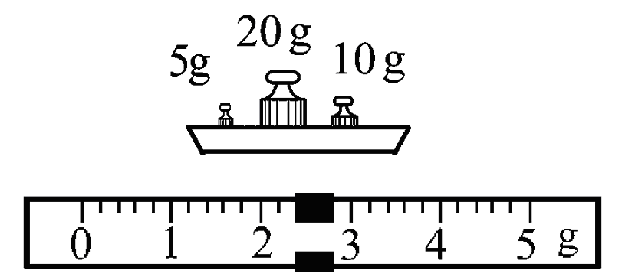
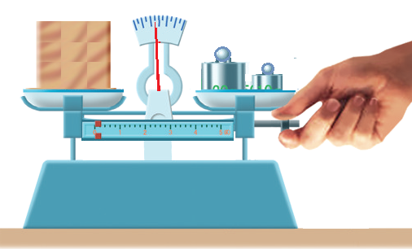
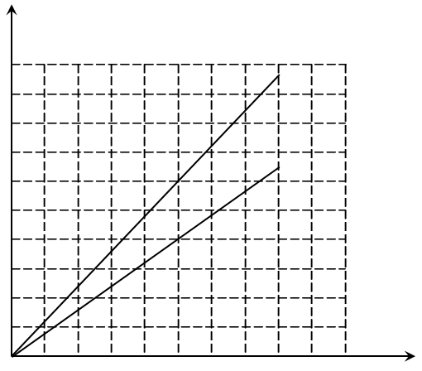
（1）图甲是小明使用托盘天平的情形，他操作的错误是＿ ＿＿．
丙
甲

O
10
20
30
40
50
V/cm³
10
20
30
40
50
m/g
乙
塑料
液体
乙
（2）改正错误后，小明正确操作，根据实验数据分别画出了塑料块和液体质量随体积变化的图像，如图乙所示．
①分析图像可知：同种物质的不同物体，其质量与体积的比值＿＿＿（选填“相同”或“不同”）．物理学中将质量与体积的比值定义为密度．塑料的密度为＿＿＿kg/m³.
②往烧杯内倒入10cm³的液体，用天平称出烧杯和液体的总质量，天平平衡时，右盘中砝码的质量及游码的位置如图丙所示，则烧杯和液体的总质量为＿＿＿g．若烧杯内液体的体积为20cm³，则烧杯和液体的总质量应为＿＿＿g．

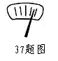
28．小明用天平、小玻璃杯和水测量食用油的密度（水的密度为ρ_{水}），实验步骤如下：
A．将天平放在水平桌面上，分度盘指针如图所示．接下来应该：先将游码移到标尺＿＿＿＿＿刻度线处，并调节＿＿＿＿＿，使天平平衡；
B．用天平测出空玻璃杯的质量为m₀；
C．用记号笔在玻璃杯上做一个标记，向玻璃杯内加水到标记处，用天平测出水和杯的总质量为m₁；
D．将杯内的水全部倒出，并用干抹布擦干，向玻璃杯内加入＿＿＿＿＿＿＿＿＿＿，用天平测出＿＿＿＿＿＿＿＿＿＿＿＿＿＿＿．
（1）在上面横线上将步骤补充完整，用规定符号表示所测物理量．
（2）食用油密度的表达式（用所测物理量的符号表示）为：ρ_{油}=＿＿＿＿＿＿＿＿＿．
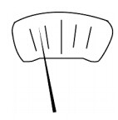

29．小刚在测量大米密度的实验中。
（1）将天平放在＿＿＿＿＿桌面上，移动游码至标尺左端零刻度线后，指针位置如图所示，此时应将横梁上的平衡螺母向＿＿＿＿＿侧调节，使天平平衡。先用天平测得空烧杯的质量为50g，再测得装入适量大米时烧杯和大米的总质量为131.9g。
（2）将烧杯中大米倒入空量筒，压实抹平，测得其体积为90mL，计算得到大米的密度为＿＿＿＿＿kg/m³。
（3）小刚测得大米的密度比真实值＿＿＿＿＿（大/小），其原因是＿＿＿＿＿。

30．小文和小红想测石块的密度，发现桌上的器材有：天平、砝码、烧杯、足量的水、胶头滴管．他们经过思考，进行下面的操作：
（1）小文把天平放在水平桌面上，调节平衡螺母，使天平平衡．小红认为此操作有误，错误是＿＿＿＿＿＿＿＿．（2）用调节好的天平称石块的质量，右盘中的砝码和标尺上的游码如图甲所示，则石块的质量为＿＿＿＿g．（3）为了测石块体积，他们进行了如图乙所示的实验操作：
a．把烧杯中装适量水，并在水面的位置做好标记，并用天平测出烧杯和水的总质量为103g．
b．将石块放入装水的烧杯中，倒出超过标记处的水，并用胶头滴管使水面恰好在标记处，测出此时烧杯、水、石块全部的质量为145g．
c．通过计算，求出石块的体积为＿＿＿＿cm³，石块的密度为＿＿＿＿kg/m³．
甲
1
0
2
3
4
5g
50g

20g

乙
（4）实验结束后，他们进行讨论：若b操作中倒出水后，水面低于标记处，这样的情况下测出的密度值将＿＿＿＿（填“偏大”或“偏小”）．

